Ochrona środowiska w województwie podkarpackim w 2023 r.
50,0%
Wzrost nakładów na środki trwałe służące ochronie środowiska w 2023 r. w porównaniu z 2022 r.
30.09.2024 r.

W 2023 r. zwiększył się odsetek ludności korzystającej z oczyszczalni ścieków. Mniej niż przed rokiem wyemitowano zanieczyszczeń gazowych i pyłowych z zakładów szczególnie uciążliwych dla czystości powietrza. Wzrosła ilość wytworzonych odpadów przemysłowych i komunalnych. Większe było zużycie wody na potrzeby gospodarki narodowej i ludności. Zwiększyła się ilość ścieków komunalnych i przemysłowych wymagających oczyszczania.

Wykorzystanie i ochrona zasobów powierzchni ziemi
Powierzchnia gruntów zabudowanych i zurbanizowanych była o 1,2% większa niż w 2022 r.

Powierzchnia geodezyjna województwa podkarpackiego w 2023 r. (według stanu w dniu 1 stycznia) wyniosła 1784,5 tys. ha i stanowiła 5,7% powierzchni kraju. Użytki rolne zajmowały 958,1 tys. ha (tj. 53,7% ogólnej powierzchni województwa), grunty leśne oraz zadrzewione i zakrzewione – 696,1 tys. ha (39,0%), grunty zabudowane i zurbanizowane – 94,9 tys. ha (5,3%), a grunty pod wodami powierzchniowymi – 21,7 tys. ha (1,2%). Pozostałe 13,7 tys. ha (0,8% ogólnej powierzchni województwa) zajmowały nieużytki i tereny różne.
Tablica 1. Stan geodezyjny i kierunki wykorzystania powierzchni województwa w 2023 r.
Stan w dniu 1 stycznia
Tereny miejskie zajmowały 7,1% ogólnej powierzchni województwa, a tereny wiejskie 92,9%
Wyszczególnienie | Ogółem | Tereny
Wyszczególnienie | Ogółem | miejskie | wiejskie
Wyszczególnienie | w hektarach
Powierzchnia ogólna | 1 784 537 | 126 637 | 1 657 900
Użytki rolneª | 958 057 | 67 806 | 890 251
w tym:
grunty orne, sady, łąki i pastwiska  trwałe | 810 955 | 58 983 | 751 972
grunty rolne zabudowane | 42 579 | 3 254 | 39 325
Grunty leśne oraz zadrzewione i zakrzewione | 696 098 | 25 607 | 670 491
Grunty pod wodami powierzchniowymi | 21 727 | 2 882 | 18 845
Grunty zabudowane i zurbanizowane | 94 942 | 29 086 | 65 856
w tym:
tereny mieszkaniowe | 19 444 | 9 532 | 9 912
tereny przemysłowe | 6 290 | 3 915 | 2 375
tereny rekreacji i wypoczynku | 3 317 | 1 486 | 1 831
tereny komunikacyjne^{b} | 54 444 | 8 913 | 45 531
użytki kopalne | 728 | 31 | 697
Nieużytki | 10 751 | 550 | 10 201
Tereny różne | 2 962 | 706 | 2 256
a Łącznie z gruntami zadrzewionymi i zakrzewionymi na użytkach rolnych, ujmowanymi do 2016 r. w pozycji „grunty leśne oraz zadrzewione i zakrzewione”. b Łącznie z gruntami przeznaczonymi na budowę dróg publicznych lub linii kolejowych.
Źródło: dane Głównego Urzędu Geodezji i Kartografii.
W końcu 2023 r. łączna powierzchnia gruntów, które utraciły całkowicie wartość użytkową (grunty zdewastowane) oraz gruntów, których wartość użytkowa rolnicza lub leśna zmalała (grunty zdegradowane) w wyniku pogorszenia się warunków przyrodniczych albo wskutek zmian środowiska i działalności przemysłowej, a także wadliwej działalności rolniczej wyniosła 1,9 tys. ha. W ciągu roku zrekultywowano 96 ha (o 1,0% mniej niż w 2022 r.) i zagospodarowano 35 ha gruntów (głównie na cele rolnicze – 77,1%).
Natomiast w trybie przepisów prawnych o ochronie gruntów rolnych i leśnych, z produkcji rolniczej i leśnej wyłączono 483 ha gruntów, z czego 228 ha stanowiły grunty rolne, a 255 ha grunty leśne. Spośród wyłączonych gruntów rolnych i leśnych największy odsetek (46,2%) przeznaczono na tereny przemysłowe, 27,7% – pod budowę osiedli mieszkaniowych, 16,6% – na inne cele, 9,3% – pod użytki kopalne oraz 0,4% na tereny komunikacyjne.
Z produkcji rolniczej i leśnej wyłączono o 105 ha więcej gruntów niż przed rokiem
Wykorzystanie, zanieczyszczenie i ochrona wód
Pobór wody na potrzeby gospodarki narodowej i ludności w 2023 r. wyniósł 237,0 hm³. Pobór z ujęć powierzchniowych osiągnął poziom 186,0 hm³ (78,5%), a z ujęć podziemnych – 51,0 hm³ (21,5%). Na cele produkcyjne pobrano 102,5 hm³ wody, w ramach eksploatacji sieci wodociągowej – 85,9 hm³, a do napełniania i uzupełniania stawów rybnych – 48,6 hm³.
Zużycie wody na potrzeby gospodarki narodowej i ludności wyniosło 214,8 hm³, w tym najwięcej, bo 46,8%, wykorzystano w przemyśle. W ramach eksploatacji sieci wodociągowej zużyto 30,6% wody, a do napełniania i uzupełniania stawów rybnych – 22,6%.
Zużycie wody było o 9,7% większe niż przed rokiem
Średnie zużycie wody z wodociągów w gospodarstwach domowych na 1 mieszkańca województwa podkarpackiego wyniosło 24,8 m³ (w 2022 r. – 24,9 m³), a w kraju 34,4 m³ (w 2022 r. – 34,0 m³).
Z terenu województwa podkarpackiego do wód lub do ziemi w 2023 r. odprowadzono 173,5 hm³ ścieków, wśród których przeważały (60,7%) ścieki odprowadzone bezpośrednio do wód lub do ziemi z zakładów (z tego 89,6% stanowiły wody chłodnicze niewymagające oczyszczania), natomiast ścieki odprowadzone siecią kanalizacyjną stanowiły 39,3%.
W 2023 r. ilość ścieków przemysłowych i komunalnych wymagających oczyszczania była o 4,5% większa niż w 2022 r.
Oczyszczania wymagało 79,1 hm³ ścieków, z których 99,1% poddano procesowi oczyszczania, a 0,9% odprowadzono bez oczyszczania siecią kanalizacyjną, bądź bezpośrednio z zakładów do wód lub do ziemi.
Oczyszczalnie z podwyższonym usuwaniem biogenów oczyściły ponad połowę wszystkich ścieków oczyszczanych (59,8%), a biologiczne – 31,0%. Mechaniczne i chemiczne oczyszczalnie ścieków, które obsługiwały wyłącznie zakłady przemysłowe, oczyściły odpowiednio 6,2% i 3,0% wszystkich oczyszczanych ścieków.
Tablica 2. Oczyszczalnie ścieków w 2023 r.
Wyszczególnienie | Ogółem | Mechaniczne | Chemiczne | Biologiczne | Z podwyższonym usuwaniem biogenów
Oczyszczalnie ścieków przemysłowych
liczbaª | 41 | 11 | 6 | 22 | 2
przepustowość w dam³/dobę | 341,1 | 137,4 | 178,8 | 23,9 | 1,0
Oczyszczalnie ścieków komunalnych^{b}
liczbaª | 229 | - | . | 193 | 36
przepustowość w dam³/dobę | 420,8 | - | . | 103,3 | 317,5
Ludność korzystająca z oczyszczalni ścieków w % ludności ogółem^{c} | 79,0 | - | . | 29,1 | 49,9
a Stan w dniu 31 grudnia. b Miejskie i wiejskie, pracujące na sieci kanalizacyjnej. c Ludność korzystająca z oczyszczalni ścieków – dane szacunkowe, ludność ogółem – na podstawie bilansów.
W 2023 r. działało 41 oczyszczalni przemysłowych, spośród których 53,7% stanowiły oczyszczalnie biologiczne, 26,8% – mechaniczne, 14,6% – chemiczne, a oczyszczalnie z podwyższonym usuwaniem biogenów – 4,9%.
W 2023 r. z oczyszczalni ścieków korzystało 79,0% ogółu ludności województwa (78,2% przed rokiem)
Ponad 1,6 mln ludności korzystało z 229 działających oczyszczalni komunalnych pracujących na sieci kanalizacyjnej. Ponad 824 tys. mieszkańców miast (97,1% ludności miast ogółem) korzystało z 41 oczyszczalni, z tego 90,3% z nowoczesnych oczyszczalni ścieków o podwyższonej redukcji związków azotu i fosforu, a 9,7% z biologicznych. Natomiast 812 tys. mieszkańców wsi (66,4% ludności wsi ogółem) było obsługiwanych przez 188 działających oczyszczalni, głównie biologicznych (172), a także o podwyższonym usuwaniu biogenów (16).
Wykres 1. Struktura ścieków przemysłowych i komunalnychª wymagających oczyszczania
w 2023 r.
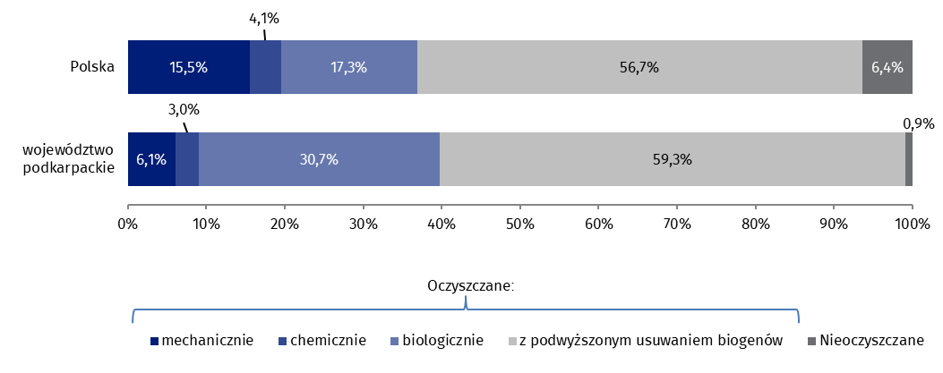
a Odprowadzone do wód lub do ziemi.
Różnica pomiędzy długością sieci wodociągowej a kanalizacyjnej umożliwia ocenę potencjalnego zanieczyszczenia wód ściekami bytowo-gospodarczymi. W województwie podkarpackim utrzymuje się korzystna proporcja – infrastruktura kanalizacyjna przewyższa wodociągową. W 2023 r. długość sieci wodociągowej (rozdzielczej i przesyłowej) w województwie podkarpackim wynosiła 18,4 tys. km, to o 0,5 tys. km (tj. o 2,6%) więcej niż w 2022 r. Natomiast długość sieci kanalizacyjnej (bez przyłączy) wynosiła 20,1 tys. km i była większa o 0,5 tys. km (tj. o 2,8%) niż przed rokiem.
Zanieczyszczenia i ochrona powietrza
W 2023 r. województwo podkarpackie zajmowało 15. miejsce w kraju pod względem emisji zanieczyszczeń gazowych i 12. miejsce ze względu na ilość wprowadzanych do powietrza pyłów. Tylko 1,0% emitowanych do powietrza zanieczyszczeń gazowych w Polsce pochodziło z terenu województwa podkarpackiego, a 4,3% stanowiły zanieczyszczenia pyłowe. W 2023 r. z zakładów szczególnie uciążliwych dla czystości powietrza wyemitowano 0,7 tys. ton zanieczyszczeń pyłowych, z których 34,1% stanowił pył ze spalania paliw. Zanieczyszczeń gazowych wprowadzono do powietrza 1,8 mln ton. O wielkości emisji tych zanieczyszczeń zadecydował dwutlenek węgla, którego procentowy udział w emisji wyniósł 99,4%. Udział w emisji pozostałych rodzajów zanieczyszczeń: dwutlenku siarki, tlenków azotu (w przeliczeniu na NO₂) i tlenku węgla był niewielki (stanowił po 0,2%).
W porównaniu z 2022 r. mniej wyemitowano zanieczyszczeń pyłowych (o 22,8%) i gazowych (o 3,4%) z zakładów szczególnie uciążliwych dla czystości powietrza
W 2023 r. na 92 badane zakłady szczególnie uciążliwe dla czystości powietrza, emitujące pyły, gazy lub równocześnie pyły i gazy do powietrza 58 posiadało urządzenia do redukcji zanieczyszczeń pyłowych i 27 gazowych. Zatrzymały i zneutralizowały one 245,6 tys. ton zanieczyszczeń pyłowych, tj. 99,7% zanieczyszczeń wytworzonych i 10,2 tys. ton gazowych (bez dwutlenku węgla), tj. 49,4% zanieczyszczeń wytworzonych. W badanych zakładach zainstalowane były 1103 urządzenia do redukcji zanieczyszczeń powietrza o różnym stopniu sprawności. Procentowe udziały poszczególnych rodzajów urządzeń do redukcji zanieczyszczeń wynosiły: cyklony – 26,0%, multicyklony – 6,4%, filtry tkaninowe – 45,4%, elektrofiltry – 1,6%, urządzenia mokre – 5,6%, inne (np. odpylacze, adsorbery, instalacje odsiarczania, dopalacze termiczne i katalityczne) – 14,9%.
Zanieczyszczenia pyłowe i gazowe wprowadzane były do powietrza przez 3688 emitorów, z czego 98,9% stanowiły emitory o wysokości do 50 m. Kominy o wysokości 51-99 m stanowiły 1,0%, a emitory wysokie tzn. od 100 m, z których zanieczyszczenia przemieszczają się na duże odległości zaledwie 0,1%.
Wykres 2. Struktura zanieczyszczeń powietrza w 2023 r.
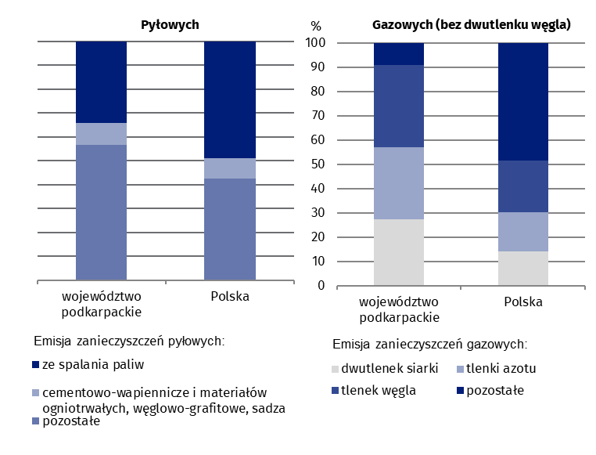

Ochrona przyrody i różnorodności biologicznej
Cechą charakterystyczną województwa podkarpackiego są rozległe kompleksy leśne i znaczna powierzchnia obszarów przyrodniczych prawnie chronionych. W 2023 r. lasy zajmowały powierzchnię 683,9 tys. ha. Wskaźnik lesistości był wyższy od krajowego i wyniósł w województwie podkarpackim 38,3%, podczas gdy w kraju 29,6%. Lasy własności Skarbu Państwa stanowiły 78,1% powierzchni, natomiast lasy prywatne zajmowały 17,9%.
Województwo podkarpackie zajmowało 2. miejsce w kraju pod względem wskaźnika lesistości i 4. miejsce pod względem udziału powierzchni prawnie chronionej w powierzchni ogólnej
Obszary o szczególnych walorach przyrodniczych prawnie chronionych zajmowały 801,7 tys. ha, co stanowiło 44,9% powierzchni województwa. Wskaźnik ten był wyższy od krajowego, który kształtował się na poziomie 32,2%. Na 1 mieszkańca przypadało 3870 m² powierzchni prawnie chronionej (w kraju – 2685 m²), co uplasowało województwo na 5. miejscu w kraju.
Obszary prawnie chronione to, m.in.: Bieszczadzki Park Narodowy (o powierzchni 29,2 tys. ha), Magurski Park Narodowy (o powierzchni w granicach województwa 17,5 tys. ha), 7 parków krajobrazowych (o łącznej powierzchni 275,4 tys. ha), 13 obszarów chronionego krajobrazu (o łącznej powierzchni 465,2 tys. ha). W 1992 r. utworzono Międzynarodowy Rezerwat Biosfery „Karpaty Wschodnie”, do którego w polskiej części (108 tys. ha) wchodzi Bieszczadzki Park Narodowy, Park Krajobrazowy Doliny Sanu i Ciśniańsko-Wetliński Park Krajobrazowy.
Tablica 3. Powierzchnia o szczególnych walorach przyrodniczych prawnie chroniona w 2023 r. Stan w dniu 31 grudnia
Wyszczególnienie | W hektarach | W % powierzchni ogólnej województwa | Na 1 mieszkańca w m²
Ogółem | 801 670,9 | 44,9 | 3 870
w tym:
Parki narodoweª | 46 730,7 | 2,6 | 226
Rezerwaty przyrodyª | 11 361,9 | 0,6 | 55
Parki krajobrazowe^{ab} | 275 410,6 | 15,4 | 1 329
Obszary chronionego krajobrazu^{b} | 465 200,1 | 26,1 | 2 246
a Bez otuliny. b Bez powierzchni rezerwatów przyrody, stanowisk dokumentacyjnych, zespołów przyrodniczo-krajobrazowych i użytków ekologicznych położonych na terenie parków krajobrazowych i obszarów chronionego krajobrazu.
Na terenie województwa występuje także 98 rezerwatów przyrody. W 2023 r. zajmowały one łącznie 11,4 tys. ha (w tym lasy – 92,2%), co stanowiło 0,6% powierzchni województwa. Średnia powierzchnia rezerwatu przyrody wyniosła 115,9 ha (w kraju – 113,6 ha). Rezerwaty województwa podkarpackiego charakteryzuje duża różnorodność biologiczna. W 2023 r. występowały 42 rezerwaty leśne, 24 florystyczne, 11 krajobrazowych, 9 przyrody nieożywionej, 7 torfowiskowych, 4 faunistyczne i 1 wodny. Pozostałe osobliwości przyrodnicze chronione były w innych formach (użytki ekologiczne, stanowiska dokumentacyjne, zespoły przyrodniczo-krajobrazowe) o łącznej powierzchni 3,0 tys. ha. Na terenie województwa zarejestrowano 2250 pomników przyrody, w których dominowały pojedyncze drzewa – 83,4%.
Odpady
W 2023 r. w województwie podkarpackim wytworzono 1,3 mln ton odpadów, w tym 37,5% stanowiły odpady komunalne.
W 103 zakładach wytwarzających w ciągu roku sumarycznie powyżej 1 tys. ton odpadów (z wyłączeniem odpadów komunalnych) lub posiadających 1 mln ton odpadów nagromadzonych, powstało 842,4 tys. ton odpadów (14. miejsce w kraju), z których 86,6% przekazano innym odbiorcom (głównie do procesów odzysku); 8,8% – wytwórca we własnym zakresie poddał odzyskowi; 1,8% – unieszkodliwiono (we własnym zakresie przez wytwórcę) i 2,7% – magazynowano czasowo.
W odniesieniu do roku poprzedniego zwiększyła się o 2,8% ilość odpadów wytworzonych (z wyłączeniem odpadów komunalnych)
Spośród odpadów poddanych procesom unieszkodliwiania (we własnym zakresie przez wytwórcę), 72,4% – przekształcono termicznie, 27,6% – unieszkodliwiono w inny sposób.
Na 1 km² przypadało 47,2 ton odpadów wytworzonych (w kraju – 348,2 ton/km²). Odpadów dotychczas składowanych (nagromadzonych) na składowiskach zakładów na koniec 2023 r. było 55,9 tys. ton – najmniej w kraju.
Głównym źródłem odpadów w 2023 r. było przetwórstwo przemysłowe (57,6% wytworzonych odpadów ogółem, bez komunalnych), budownictwo (27,3%) oraz wytwarzanie i zaopatrywanie w energię elektryczną, gaz, parę wodną, gorącą wodę i powietrze do układów klimatyzacyjnych (5,7%).
Najwięcej odpadów (30,6% wszystkich odpadów wytworzonych) powstało z budowy, remontów i demontażu obiektów budowlanych oraz infrastruktury drogowej (włączając glebę i ziemię z terenów zanieczyszczonych); 26,8% z procesów termicznych; 13,9% z kształtowania oraz fizycznej i mechanicznej obróbki powierzchni metali i tworzyw sztucznych; po 7,2% z rolnictwa, ogrodnictwa, upraw hydroponicznych, rybołówstwa, leśnictwa, łowiectwa, przetwórstwa żywności oraz z instalacji i urządzeń służących zagospodarowaniu odpadów, z oczyszczalni ścieków oraz z uzdatniania wody pitnej i wody do celów przemysłowych; 4,7% z przetwórstwa drewna oraz z produkcji płyt i mebli, masy celulozowej, papieru i tektury; 4,1% z produkcji, przygotowania, obrotu i stosowania produktów przemysłu chemii organicznej.
Tablica 4. Odpadyª wytworzone i dotychczas składowane (nagromadzone) według
Wyszczególnienie | Odpady wytworzone w ciągu roku |  |  |  |  |  | Odpady dotychczas składowane (nagromadzone) w tys. ton^{b}
Wyszczególnienie | ogółem  w tys. ton | poddane odzyskowi^{c} | unieszkodliwione^{c} |  | przekazane  innym odbiorcom | magazynowane czasowo | Odpady dotychczas składowane (nagromadzone) w tys. ton^{b}
Wyszczególnienie | ogółem  w tys. ton | poddane odzyskowi^{c} | razem | w tym termicznie | przekazane  innym odbiorcom | magazynowane czasowo | Odpady dotychczas składowane (nagromadzone) w tys. ton^{b}
Wyszczególnienie | ogółem  w tys. ton | w % z ogółem |  |  |  |  | Odpady dotychczas składowane (nagromadzone) w tys. ton^{b}
Ogółem | 842,4 | 8,8 | 1,8 | 1,3 | 86,6 | 2,7 | 55,9
w tym:
odpady z rolnictwa, ogrodnictwa, upraw hydroponicznych, rybołówstwa, leśnictwa, łowiectwa oraz przetwórstwa żywności | 60,3 | - | - | - | 100,0 | - | 32,4
odpady z przetwórstwa drewna oraz z produkcji płyt i mebli, masy celulozowej, papieru i tektury | 39,2 | 26,8 | 5,1 | 5,1 | 67,6 | 0,5 | -
odpady z produkcji, przygotowania, obrotu i stosowania produktów przemysłu chemii organicznej | 34,8 | - | 25,9 | 25,9 | 73,6 | 0,6 | -
odpady z procesów termicznych | 225,9 | 3,0 | 0,3 | - | 93,7 | 3,1 | 0,8
odpady z kształtowania oraz fizycznej i mechanicznej obróbki powierzchni metali i tworzyw sztucznych | 117,3 | 24,7 | 2,2 | - | 73,1 | - | -
odpady z budowy, remontów i demontażu obiektów budowlanych oraz infrastruktury drogowej (włączając glebę i ziemię z terenów zanieczyszczonych) | 257,7 | 8,4 | - | - | 91,3 | 0,3 | -
odpady z instalacji i urządzeń służących zagospodarowaniu odpadów, z oczyszczalni ścieków oraz z uzdatniania wody pitnej i wody do celów przemysłowych | 60,4 | 8,4 | 0,5 | - | 66,2 | 24,8 | 12,9
ważniejszych grup odpadów w 2023 r.
W 2023 r. najwięcej odpadów powstało z budowy, remontów i demontażu obiektów budowlanych oraz infrastruktury drogowej (włączając glebę i ziemię z terenów zanieczyszczonych)
a Z wyłączeniem odpadów komunalnych. b Na składowiskach (wysypiskach, hałdach, stawach osadowych) własnych; stan w końcu roku. c We własnym zakresie przez wytwórcę.
W 2023 r. wytworzono ogółem 25,2 tys. ton suchej masy osadów z oczyszczalni ścieków komunalnych i przemysłowych, co plasuje województwo na 11. miejscu w kraju. Osady z oczyszczalni komunalnych stanowiły 88,5% (22,3 tys. ton suchej masy). Dla potrzeb rekultywacji terenów (w tym gruntów na cele rolne) wykorzystano 5,6% osadów; magazynowano czasowo – 19,1%; a 30,2% zastosowano w rolnictwie i do uprawy roślin przeznaczonych do produkcji kompostu. Natomiast z oczyszczalni przemysłowych 2,5% osadów wytworzonych przekształcono termicznie, a 14,4% magazynowano czasowo.
W 2023 r. wytworzono 505,7 tys. ton odpadów komunalnych, tj. o 0,1% więcej niż przed rokiem (w kraju odnotowano wzrost o 0,2%). Tym samym ilość wytworzonych odpadów komunalnych na jednego mieszkańca Podkarpacia zwiększyła się z 243 kg w 2022 r. do 244 kg w 2023 r. (w kraju wzrosła z 355 kg do 357 kg).
Mapa 1. Odpady komunalne wytworzone w przeliczeniu na 1 mieszkańca w 2023 r.
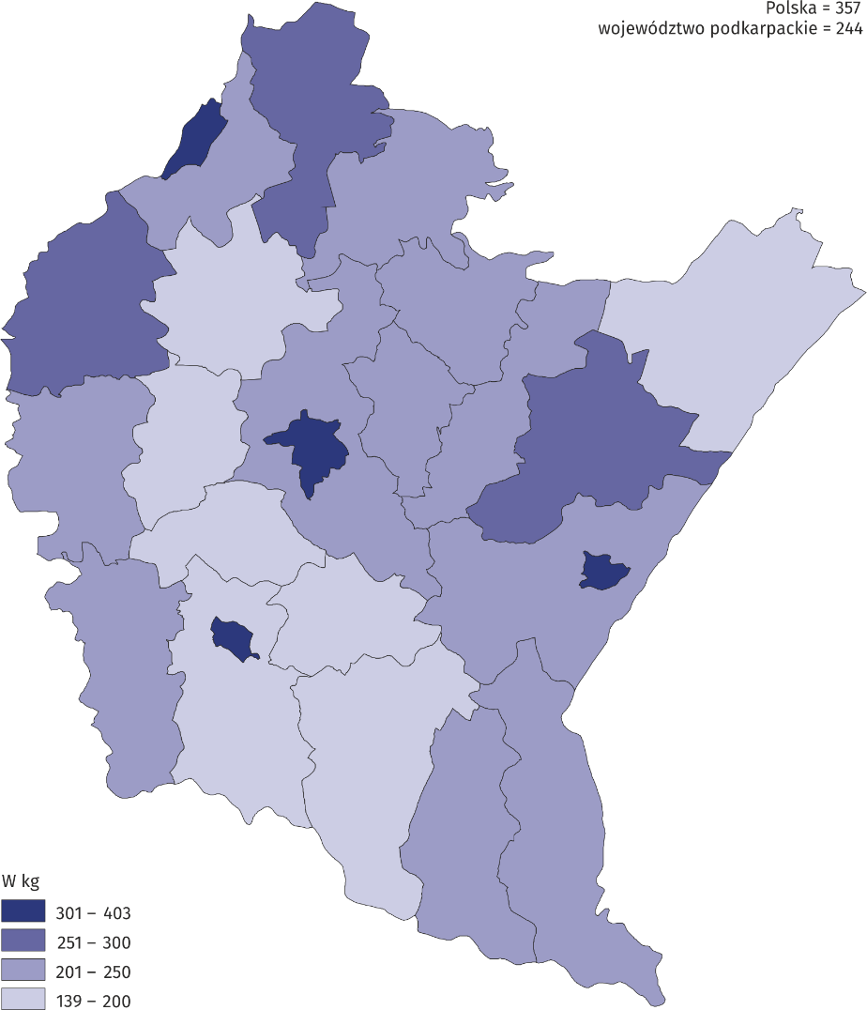
Najwięcej odpadów komunalnych wytworzonych w przeliczeniu na jednego mieszkańca odnotowano w Rzeszowie (403 kg), najmniej w powiecie brzozowskim (139 kg)
Ilość odpadów komunalnych zebranych selektywnie w 2023 r. wyniosła 202,4 tys. ton i była wyższa o 0,4% w stosunku do roku poprzedniego. Odnotowano również niewielki wzrost udziału odpadów zebranych selektywnie w ogólnej ilości odpadów komunalnych – z 39,9% w 2022 r. do 40,0% w 2023 r.
Wśród odpadów zebranych selektywnie na terenie województwa podkarpackiego w 2023 r. największy udział stanowiły odpady biodegradowalne (24,1%), następnie zmieszane odpady opakowaniowe (17,6%), szkło (16,5%) oraz odpady wielkogabarytowe (12,8%).
Na koniec 2023 r. funkcjonowało 12 składowisk przyjmujących odpady komunalne, które zajmowały łączną powierzchnię 65,4 ha. Ponad 90% z nich wyposażonych było w instalacje służące do odgazowywania, w wyniku czego poprzez spalanie ujętego gazu odzyskano około 2694 tys. kWh energii elektrycznej.
W województwie podkarpackim w ciągu roku zlikwidowano 286 nielegalnych wysypisk, z których łącznie zebrano około 473 tony odpadów komunalnych. Szacuje się, że na koniec 2023 r. istniały jeszcze 74 nielegalne wysypiska.
Nakłady na środki trwałe służące ochronie środowiska i gospodarce wodnej
Zapobieganie zanieczyszczeniom i degradacji środowiska naturalnego wymaga nakładów na ekologiczne przedsięwzięcia inwestycyjne. W 2023 r. nakłady na środki trwałe służące ochronie środowiska (w cenach bieżących) w województwie podkarpackim wyniosły 764,9 mln zł. Na gospodarkę ściekową i ochronę wód przeznaczono 517,9 mln zł, tj. 67,7% nakładów na środki trwałe, w tym głównie na sieć kanalizacyjną odprowadzającą ścieki i wody opadowe – 353,8 mln zł i na oczyszczanie ścieków – 159,9 mln zł. Na ochronę powietrza atmosferycznego i klimatu przeznaczono 180,2 mln zł (23,6% wszystkich nakładów), natomiast na gospodarkę odpadami wydatkowano 32,6 mln zł (4,3%). Na pozostałą działalność związaną z ochroną środowiska przeznaczono 20,9 mln zł (2,7%), które w większości wykorzystano na oszczędzanie energii.
W przeliczeniu na 1 mieszkańca nakłady finansowe na środki trwałe służące ochronie środowiska wyniosły 368 zł (przed rokiem 245 zł)
W 2023 r. najwięcej nakładów służących ochronie środowiska pochodziło ze środków własnych województwa – 48,5%, z budżetu centralnego – 34,0%, z zagranicy – 6,8%, a z funduszy ekologicznych – 5,3%.
Nakłady na środki trwałe służące gospodarce wodnej w 2023 r. wyniosły 329,4 mln zł, z tego najwięcej przeznaczono na ujęcia i doprowadzenia wody, które stanowiły 58,5% wszystkich nakładów.
Efekty rzeczowe uzyskane w wyniku przekazania w 2023 r. do użytku inwestycji służących ochronie środowiska i gospodarce wodnej to, m.in.:
- sieć kanalizacyjna odprowadzająca ścieki (bez przykanalików) o długości 551,0 km,
- sieć wodociągowa o długości 463,4 km,
- ujęcia wody o wydajności 3430 m³/dobę,
- 1 zbiornik wodny o pojemności 24 000 m³.
W przypadku cytowania danych Głównego Urzędu Statystycznego prosimy o zamieszczenie informacji: „Źródło danych GUS”, a w przypadku publikowania obliczeń dokonanych na danych opublikowanych przez GUS prosimy o zamieszczenie informacji: „Opracowanie własne na podstawie danych GUS”.
Opracowanie merytoryczne:  Urząd Statystyczny w Rzeszowie  Dyrektor Marek Cierpiał-Wolan  Tel.: 17 853 52 10, 17 853 52 19 | Rozpowszechnianie:  Informatorium Statystyczne  Tel.: 17 853 57 55
Podkarpacki Ośrodek Badań Regionalnych  Tel.: 17 853 52 10, 17 853 52 19  e-mail: sekretariatusrze@stat.gov.pl |   rzeszow.stat.gov.pl

@Rzeszow_STAT

@USRzeszow
Powiązane opracowania
Ochrona środowiska w 2023 roku
Leśnictwo w 2023 roku

Temat dostępny w bazach danych
Bank Danych Lokalnych

Pojęcia stosowane w statystyce publicznej

